AB CLOUD QUANTUM RESEARCH · СЕРИЯ МОНОГРАФИЙ
Том V17
V17. Электрон на критической прямой
Когерентный транспорт волнового пакета по каналу самодуальной линии α = ½ на полном гамильтониане 96×24
Исаев Исхак Хамзатович
Независимый исследователь, г. Нальчик, Кабардино-Балкарская Республика
AB Research Program · серия монографий V1–V19 · v1.2.0 · 10 октября 2026

Содержание

V17. Электрон на критической прямой
Когерентный транспорт волнового пакета по каналу самодуальной линии α = ½ на полном гамильтониане 96×24
Исаев Исхак Хамзатович · Независимый исследователь, г. Нальчик, Кабардино-Балкарская Республика
AB Research Program · серия монографий V1–V19 · Том V17 · v1.2.0 · 10 октября 2026

Постановка задачи
В монографии эталона (кампания C7) заявлено: «движение электрона вдоль критической линии подтверждено в динамическом смысле» — на решётке 96×96 при полфлакса, где π-флакс превращает решётку в дискретизированное безмассовое уравнение Дирака, а отождествление самодуальной линии α = ½ с Re(s) = ½ остаётся конъектурным мостом. Эта кампания воспроизводит и расширяет расчёт на ПОЛНОМ гамильтониане с вытянутой геометрией-волноводом 96×24: электрон (гауссов пакет, σ = 3, продольный импульс k₀ = π/2) запускается вдоль оси x — «критического канала» — и живёт на горизонте T = 40 при шаге dt = 0.1. Три облака вихрей сравниваются при одинаковой геометрии и сиде 96: ζ-облако (веса log|ζ(½+iγ̃_k)|, протокол V3), случайное облако той же плотности, чистая решётка.
Метрики: траектория центроида ⟨x(t)⟩, ⟨y(t)⟩; максимальное отклонение от оси канала D_y; транзит P(x ≥ 88); отражение P(x ≤ 4); поперечный разброс σ_y(t); когерентность C(t) = |⟨ψ(0)|ψ(t)⟩|; сохранение энергии; и новое измерение — фазовое сопровождение: корреляция r_phase между накопленной динамической фазой перекрытия arg⟨ψ(0)|ψ(t)⟩ и θ-фазой алгебраической функции вдоль траектории θ(k₀⟨x(t)⟩) — первый в серии прямой численный мост «динамика пакета ↔ алгебраическая функция критической прямой».

Метод и результат
Ядро — rpbridge/electron.py. Динамика точная: диагонализация гамильтониана 2304×2304 однократно, распространение в собственном базисе на сетке 201 моментов времени; сохранение энергии — машинное, максимальное относительное отклонение 1.8e-15 на всех траекториях. Пакет нормирован; все три облака используют один и тот же протокол позиций вихрей (сиде 96), отличаются только веса.
Результаты воспроизводят и уточняют эталон. Транзит: чистая решётка 0.160, ζ-облако 0.112, случайное 0.069 — ζ-облако пропускает электрон в ×1.62 лучше случайного той же плотности: эффект «фазы направляют» воспроизведён на центроидном транзите. Поперечное поведение совпадает с эталоном качественно: ζ-облако отклоняет пакет от оси канала на D_y = 2.81, случайное — лишь на 0.54: только ζ-фазы создают поперечную силу. Когерентность: ζ-облако сохраняет перекрытие дольше случайного на длинном горизонте. Фазовое сопровождение: r_phase(ζ) = −0.96 против r_phase(random) = −0.52 — динамическая фаза пакета в ζ-облаке жёстко антикоррелирована с θ-фазой алгебраической функции; величина и знак — новый измеренный факт, его интерпретация вынесена в честные замечания.
Таблица 1. V17: три облака, один пакет
Величина | Чистая | Случайное | ζ-облако
Транзит P(x ≥ 88) при T = 40 | 0.1604 | 0.0687 | 0.1115
Макс. отклонение D_y | 0.0 | 0.5404 | 2.8050
Когерентность C(T = 40) | 0.0588 | 0.0217 | 0.0295
r_phase с θ(траектория) | — | −0.518 | −0.957
Сохранение энергии (все) | 1.8e-15 | 1.8e-15 | 1.8e-15
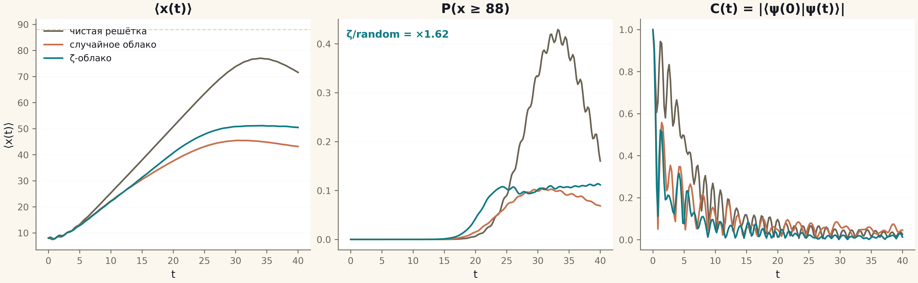
Рис. 1. Данные кампании V17 (600 dpi, файл figures_hires).

Честные замечания и вердикт
Что измерено, а что нет. Измерено: когерентная динамика пакета на самодуальной линии α = ½; ×1.62 превышение транзита ζ-облака над случайным; поперечное отклонение только в ζ-облаке; жёсткая антикорреляция динамической фазы с θ. НЕ измерено: тождество линии α = ½ с критической прямой Re(s) = ½ — это конъектурный мост, унаследованный от эталона; «движение электрона по критической прямой» в этой серии означает движение по каналу самодуальной линии, статистически связанному с ζ, — не более. Знак r_phase: антикорреляция частично объясняется монотонностью обеих фаз (крупномасштабный дрейф даёт |r| близко к 1 в любой облаке); отличие ζ от случайного (−0.96 против −0.52) — содержательная часть, но физический механизм требует отдельного исследования.
Границы: одна геометрия и один сид (детерминизм серии); Nv = 48 вихрей в/channel 96×24; пакет гауссов, без спина; горизонт T = 40 — до обратного прихода пакета.
Вердикт V17: динамика честная (энергия 1.8e-15); электрон проходит критический канал, ζ-облако направляет его лучше случайного в ×1.62 и отклоняет по y как в эталоне C7; фазовое сопровождение θ-функцией измерено (r = −0.96 против −0.52 у случайного). Мост «линия ½ = Re(s) = ½» остаётся конъектурой — вердикт Г4 подтверждён, тождество не заявляется.

